2013初中物理培优教学方案《第四讲 透镜及其应用》教案+练习+作业
姓名 班号
【知识要点】
透镜及其应用
一、中考导航图解
透镜
生活中的透镜
透镜种类
凸透镜

凹透镜
透镜作用
凸透镜对光有会聚作用

凹透镜对光有发散作用

透镜名词：焦点F 焦距f
凸透镜成像规律

照相机
镜头相当于凸透镜

成倒立、缩小的实像

投影仪：成正立、放大的实像
放大镜：成正立、放大的虚像
眼睛和眼镜
眼睛的结构
近视眼及其矫正：凹透镜

远视眼及其矫正：凸透镜

眼镜的度数：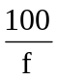

【典型例题】
例1.在用光具座研究凸透镜成像规律的实验中.
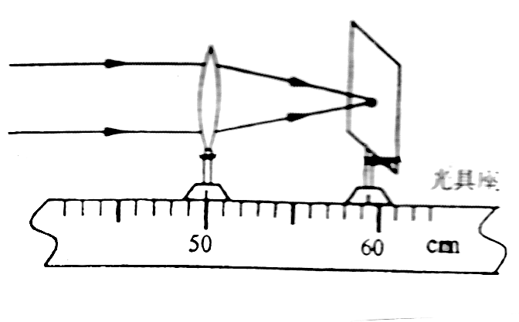
(1)测量凸透镜的焦距如图所示,则该凸透镜的焦距为 cm.、
(2)将蜡烛、凸透镜、光屏依次放在光具座上，点燃蜡烛后，调节烛焰、凸透镜、光屏中的中心大致在 上.
（3）当烛焰距凸透镜30cm时，移动光屏，可在光屏上得到一个清晰的倒立、
的实像. 就是利用这一成像规律工作的（填光学仪器）.

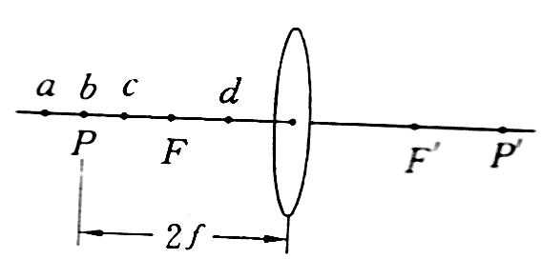

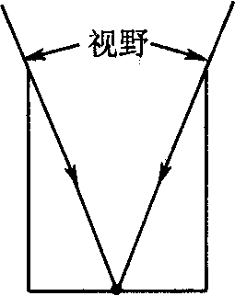
例2．如图所示，是“研究凸透镜成像”实验的原理图，若在光屏上（光屏未画出）能得到清晰放大的烛焰实像，则蜡烛可能置于透镜左边、b、c、d四点中的 点上，此成像特点可应用在 机上.

例3．蜡烛放在离凸透镜40cm的主光轴时，在透镜另一侧的光屏上得到清晰放大的
像.若把蜡烛在原来位置向远离透镜方向移动40cm，则所成清晰的像一定是（ ）
A．虚像 B.放大的 C.正立的 D.缩小的

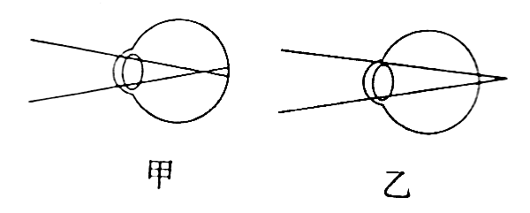
例4．如图所示是常见的近视眼和远视眼成像示意图，现要进行视力矫正，则下列判断及矫正措施正确的是（ ）
A．甲是近视眼的示意图，需配戴凹透镜矫正
B．乙是近视眼的示意图，需配戴凸透镜矫正
C．甲是远视眼的示意图，需配戴凸透镜矫正
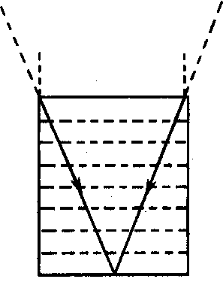
D．乙是远视眼的示意图，需配戴凹透镜矫正
例5．在一个干枯的井底正中央P点趴着一只青蛙，它能看到的视野范围如图甲所示，天降大雨时井全部灌满水，若青蛙仍在P点，它的视野将发生变化，请你在图乙中利用光路图确定青蛙视野变化的大致范围，并用阴影线表示出来。

【经典练习】
乙
P
P
1．如图所示是光线通过透镜的光路图，其中正确的是( )
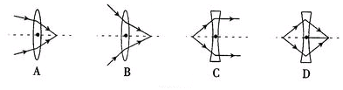
甲
2．中学生要注意仪容仪表，当你出门前整理衣着时，所选用的是( )
A.平面镜 B.放大镜 C.显微镜 D.望远镜
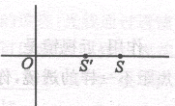
3．如图所示，一束光线射向O处的光学元件后会聚于主光轴上的S′点，去掉光学元件后，光线会聚于S点，则该元件一定是( )
A.凸面镜 B.凹面镜 C.凸透镜 D.凹透镜

4．在研究凸透镜成像实验中，当烛焰离凸透镜的距离小于焦距时，眼睛通过透镜观察到的虚像可能是图中的( )
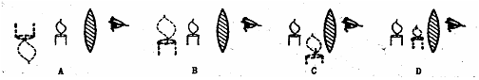
5．)如果你想仔细观察一片树叶的内部结构，最好使用 （ ）
A．平面镜 B．凹透镜 C．放大镜 D．显微镜
6．下列给出的光学器件中，利用凸透镜成像原理制成的是（ ）
A．投影仪 B．潜望镜 C．万花筒 D．穿衣镜
7．下列光学仪器中，成放大实像的是 ( )
A．凹透镜 B.平面镜 C.幻灯机 D.照相机
8．给你如下形状的光学玻璃元件，要自制一个放大镜，应选择( )
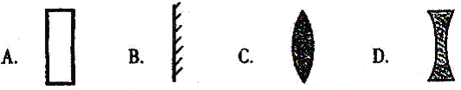

9．照相机的镜头相当于一个凸透镜。用照相机给人照相时，在胶片上成的是一个倒立、缩小的实像，人离镜头的距离u和镜头焦距f的关系是（ ）
A.2f>u>f B.u>2f C.u<f D．u=f
10．在观察凸透镜成像的实验中，把物体从距凸透镜2倍焦距之外，逐渐向凸透镜靠拢的过程中，光屏上所成的像将( )
A．一直变大 B．一直变小 C．先变大后变小 D．先变小后变大
11．下列关于成像问题的说法不正确的是( )
A.利用针孔照相机能得到倒立的像
B.站在岸边我们看到的水里的物体，其实它们的虚像
C.平面镜能使房间看起来更宽敞，是因为像比物体离镜子更远
D.有时摄影师让我们走得离他近些，是想让底片中的像更大
12．"影"是我们日常生活中常见的光现象，如：做光学游戏形成的"手影"；民间皮影戏的"皮影"；湖岸景色在水中形成的"倒影"；春游时的"摄影"等，以下列出的"影"与物理知识对应关系不正确的是 ( )
A.手影--光的直线传播 B.皮影-一光的反射
C.倒影--平面镜成像 D.摄影--凸透镜成像
13．某照相机镜头焦距为10cm，小刚用它 来给自己的物理小制作参展作品照相，当照相机正对作品从50cm处向12cm处移动的过程中( )
A．像变大，像距变大 B．像变大，像距变小
C．像先变小后变大，像距变大 D．像先变小后变大，像距变小
14．某物体放在凸透镜前30cm 处时，能在光屏上得到一个倒立缩小的实像，则该凸透镜的焦距可能是( )
A.40cm B.30cm C.20cm D.10cm
15．用镜头焦距不变的照相机给某同学拍照时，底片上成一清晰的半身像，现要改拍全身像，则应该( )
A.照相机远离该同学，镜头向前调节 B.照相机远离该同学，镜头向后调节
C.照相机靠近该同学，镜头向前调节 D.照相机靠近该同学，镜头向后调节
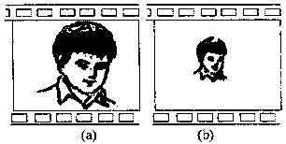
16．小丽用照相机对远处的同学进行拍照，拍出的底片如图(b)所示，若相机的焦距不变，要使底片的像如图(a)所示，则 ( )
A．小丽离被拍同学的距离远些，镜头要往前伸
B．小丽离被拍同学的距离近些，镜头要往后缩
C．小丽离被拍同学的距离远些，镜头要往后缩
D．小丽离被拍同学的距离近些，镜头要往前伸
17．一束平行光对着凸透镜照射时，在凸透镜的另一侧距透镜中心10cm的地方出现一个小亮点；那么把点燃的蜡烛放在光具座上距凸透镜中心15cm的地方，在透镜另一侧移动光屏，在光屏上就要以得到( )
A.倒立、放大的虚像 B.正立、放大的虚像 C.倒立、缩小的实像 D.倒立放大的实像
18．物体放在焦距为16厘米的凸透镜主光轴上，在透镜的另-侧光屏上得到-个缩小的像，则该物体离透镜的距离可能是 ( )
A.10厘米 B.20厘米 C.30厘米 D.40厘米
19．蜡烛放在离凸透镜20厘米的主光轴上，在透镜的另一侧光屏上得到放大的像，若把蜡烛向透镜方向移动8厘米，则所成的像-定是 ( )
A.缩小的 B.放大的 C.正立的 D.倒立的
20．在做"凸透镜成像"的实验中，烛焰到透镜的距离为20厘米时，在透镜另一侧光屏上观察到一缩小的像，如果烛焰离透镜15厘米，那么烛焰经过透镜在光屏上（ ）
A.一定成缩小的实像 B.一定成等大的实像 C.可能成放大的实像 D.可能成虚像
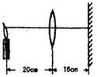
21．张强同学在光具座上做"研究凸透镜成像"的实验中，当光屏、透镜及烛焰的相对位置如图所示时，恰能在光屏上得到一个清晰的像．由此判断，他所用凸透镜的焦距（ ）
A.一定大于20cm B.一定在10cm到16cm之间
C.一定小于8cm． D.一定在8cm到10cm之间

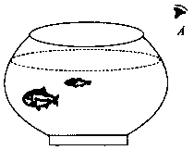
22．如图所示，鱼缸中只有一条小鱼，而眼睛从A点可以观察到两条，一条鱼的位置变浅，另一条鱼变大。前者是由于__________________形成的________像（填"实或虚"）；后者是由于鱼缸的_______侧部分(填"左"或"右")等效凸透镜而形成的________像.
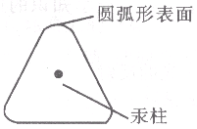
23．医用体温计刻度部分为三棱体，横截面积如图所示，其正面呈圆弧线，这样就可看清体温计内极细的汞柱，以便于读数，这是因为圆弧形玻璃的作用相当于_________，我们用它能看到汞柱被放大后正立的_________像．

24．普通照相机的镜头相当于一个 透镜，一架普通照相机镜头的焦距为40cm，当被拍照的人到镜头的距离大于 cm时，底片上会得到一个倒立、缩小的 像（选填：实或虚）。
25．清晨，草地或树木上的露珠下面的叶脉看起来比较大，这是露珠产生了____________镜的功能，形成了放大的_________像，这是，由于光的_______射现象的结果．
26.（1）在“研究凸透镜成像”的实验中，当蜡烛从如图1－10所示的a点逐渐移到d点的过程中，蜡烛分别通过a、b、c、d四点的a点时，在透镜右边的光屏上（光屏未画）能承接到清晰缩小的像，
就是利用此成像特点制成的。当蜡烛位于a、b、c、d四点中的 点时，光屏上承接的像最大。
（2）根据所学透镜知识，某同学自制了一个“平行光源”，如图1－11所示，装置的主要部分是开有细缝的小盒、充满水的“青霉素”小药瓶、小灯泡、电池、导线等，其中，装水的小药瓶可对光起 作用。移动小药瓶，当灯泡处在小药瓶的 位置时，就有平行光束从细缝中射出。
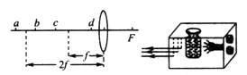

第四讲 透镜及其应用（作业）
姓名 班号 成绩
一、选择题
1．下列光路图中，正确的是（ ）
·
·
F
F
A
·
·
F
F
B
·
F
F
C
·
·
·
F
F
D

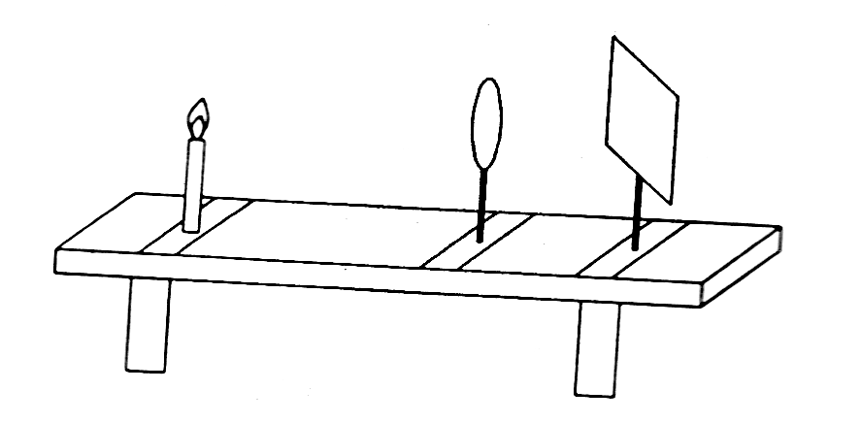
2.在探究凸透镜成像的实验中，当烛焰、凸透镜、光屏位于如图所示的位置时，烛焰在光屏上呈现一个清晰缩小的像，要使烛焰在光屏上呈现一个清晰放大的像，调节的方法是（ ）
A．透镜不动.蜡烛向透简镜移动.光屏向透镜移动
B．透镜不动，蜡烛向透镜移动.光屏远离透镜移动
C．透镜不动，蜡烛远离透镜移动，光屏远离透镜移动
D．透镜不动，蜡烛远离透镜移动，光屏向透镜移动

3．“影”是我们日常生活中常见的光现象，如手影、电影、水中的倒影、摄影.以下列出的“影”与物理知识对应关系不正确的是（ ）
A．手影—光的直线传播 B.倒影—光的反射 C．电影—凸透镜成像 D.摄影—平面镜成像
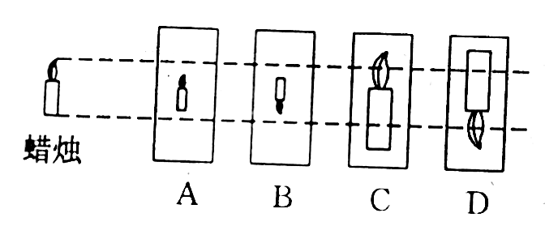
4．如图所示，蜡烛放在距离凸透镜二焦距以为，在透镜的另一侧调节光屏找到清晰的像，这个像是图中的（ ）

5．小明用焦躁为10cm的放大镜去观察邮票.想看清楚邮票上的细微之处，这时放大镜与邮票间的距离为（ ）
A．等于10cm B.小于10cm C.大于20cm D.在10cm与20cm之间
6．下面关于近视的说法中，正确的是（ ）
A．近视眼镜镜片把太阳光会聚于一点
B．近视眼镜是发散透镜
C．“度数”越大的近视眼镜镜片，凹面弯曲越明显，焦距越大
D．近视眼睛本身就是发散透镜
二、填空题
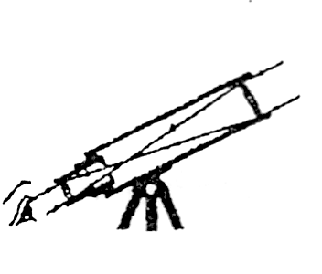
1．图是简易天文望远镜内部结构，远处的物体经过物镜成一个的 实像，落在目镜 的位置；这个实像经过目镜成，如果你想制作易现成的透镜，可以选用合适的 (选填“近视”或“远视”)镜片来代替.

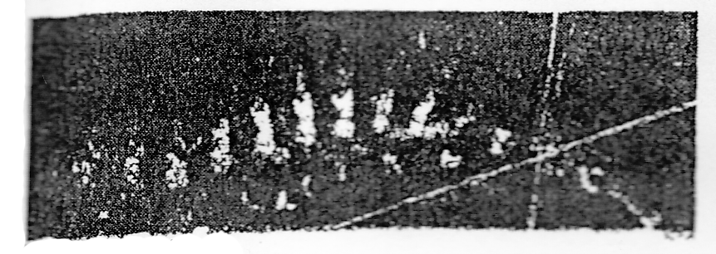
2．体育运动中，科研人员经常利用频闪摄影光源在有节奏的闪光时，从光源射出的光线照射到运动员身上发生 射，又通过摄影机前的 镜形成 像.观察图中照片，可知频闪摄影时要求背景较（选填“亮”、“暗”）.

3．当小玲在观察阳光通过甲、乙两个眼镜在地面上形成的光斑时，发现两个眼镜形成的光斑情况不同.阳光通过眼镜乙形成的光斑中间较四周亮，而阳光通过眼镜乙形成的光斑中间较四周暗，由此可判断乙形成的光斑中间较四周暗，由此可判断眼镜甲是 透镜，眼镜乙是 透镜.‘
4．普通照相机的镜头相当于一个 透镜，一架普通照相机镜头的焦距为40cm,当被拍照的人到镜头的距离大于 cm时，底片上会得到一个倒立、缩小的 像（选填“实”或“虚”）.
5．生活、生产中常用到光学知识：在开凿大山遂道中，用激光引导掘进机掘进方向，如图所示，是利用光沿 ；有时人们把电视面墙发射，也能控制电视机.这是利用了光的 现象；照相机是利用凸透镜成倒立、缩小、 像的性质制成的.
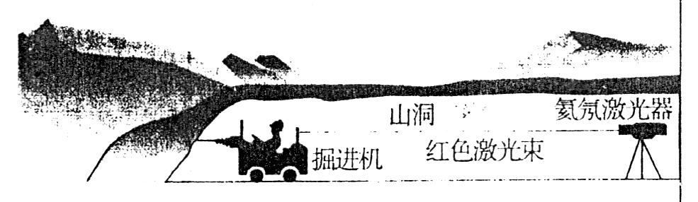

三、作图与实验
1．在探究“凸透镜成像规律”的实验中，所用凸透镜的焦距是10cm.用来尺在水平桌面上画一直线并标明刻将透镜固定在50cm处，如图所示.
0
10
20
30
40
50
60
70
80
90
100cm

（1）当把点燃的蜡烛放在20cm处时，沿直线无论怎样移动光屏都承接不到像，原因可能是 .
（2）重新调整后，保持透镜的位置不变，当把光屏放到75cm处时，移动蜡烛能在光屏上得到一个 （选填“放大”或“缩小”）、 （填“正”或“倒”）立的实像.
（3）当把蜡烛移到10cm处时，移动光屏可得到一个 的像（选项填“放大”或“缩小”）.照相机、投影仪、放大镜这三种光学仪器正常使用时，与这种成像情况一致的是 .
2.根据图中光线通过透镜前后的方向，在图中的虚线框内画出适当的透镜.
·
F
F
·
乙
·
F
F
·
甲

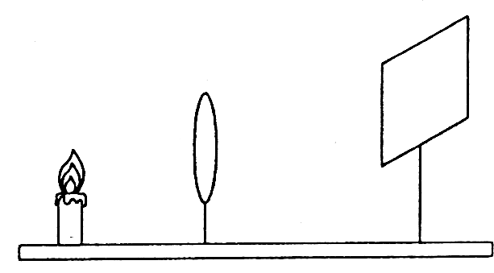

3．小明用蜡烛、凸透镜和光屏做“探究凸透镜成像规律”的实验.如图所示：

（1）要使像能够成在光屏的中央，应将光屏向 调整（选填“上”或“下”）；
（2）实验过程中，当烛焰凸透镜15cm时，移动光屏至某一位置时，在光屏上得到一等大清晰的像，则该凸透镜的焦距是 cm.
（3）接着使烛焰左移动5cm，此时应该将光屏向 移到某一位置（选填“左”或“右”）

